1. **Thu thập hoá đơn**
2. **Hóa đơn bán hàng**

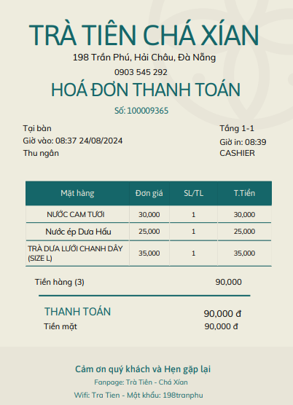

**2.  Hóa đơn nhập hàng**

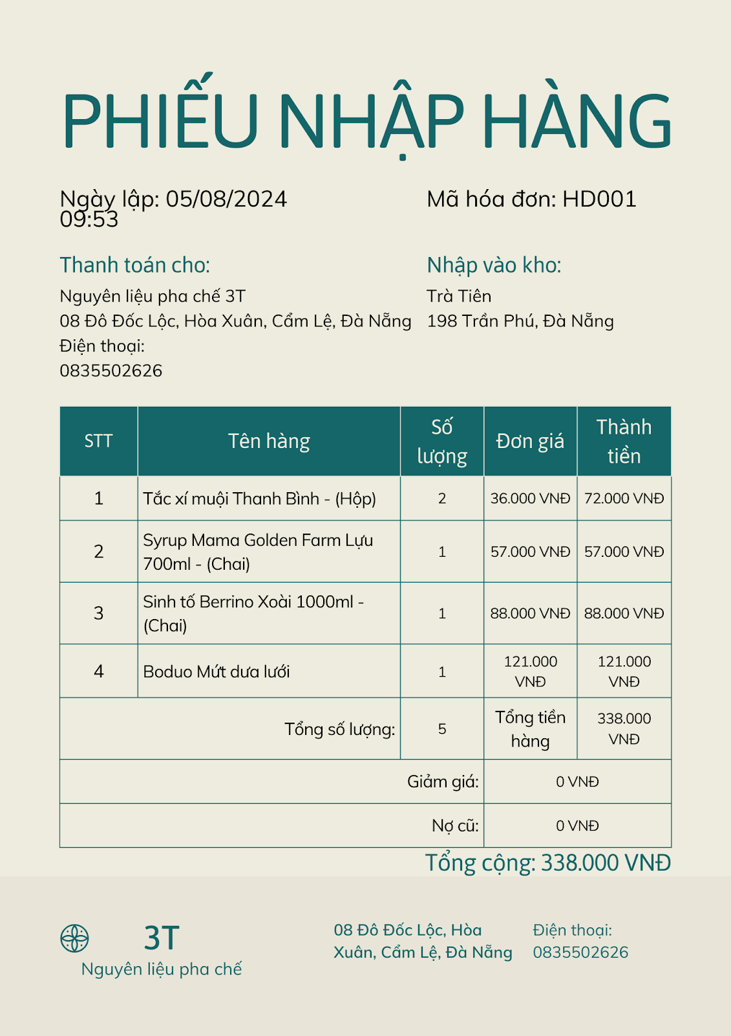

**II. Thiết kế cơ sở dữ liệu**

**1. Thiết kế cơ sở dữ liệu ở mức khái niệm**

**1.1. Xây dựng ER-1 cho Hoá đơn bán hàng**

**1.1.1. Chọn lọc thông tin**

|  |  |  |
| --- | --- | --- |
| **Từ trong HSDL** | **Từ rõ nghĩa** | Viết tắt |
| Số | Mã đơn thanh toán | MaDonThanhToan |
| Giờ vào | Ngày và giờ in hóa đơn | NgayThanhToan |
| Tại Bàn | Số bàn khách ngồi | SoBan |
| Nhân viên | Tên nhân viên thu ngân | Ten_NhanVien |
| Mặt hàng | Tên món nước | TenMon |
| SL/TL | Số lượng | TongSoLuong |
| Đ.Giá | Đơn giá | DonGia |
| T.Tiền | Thành tiền | ThanhTien |
| Tổng thanh toán | Tổng thanh toán | TongThanhToan |
| Tiền mặt | Phương thức thanh toán | PhuongThucThanhToan |

1. **Xác định thực thể, thuộc tính**

MONNUOC (MaMon,TenMon, DonGia)

BAN  (SoBan)

NHANVIEN (MaNhanVien, TenNhanVien)

|  |  |  |
| --- | --- | --- |
| **Từ trong HSDL** | **Từ rõ nghĩa** | Viết tắt |
| Số | Mã đơn thanh toán | MaDonThanhToan |
| Giờ vào | Ngày và giờ in hóa đơn | NgayThanhToan |
| Tại Bàn | ~~Số bàn khách ngồi~~ | SoBan |
| Nhân viên | ~~Tên nhân viên thu ngân~~ | Ten_NhanVien |
| Mặt hàng | ~~Tên món nước~~ | TenMon |
| SL/TL | Số lượng | TongSoLuong |
| Đ.Giá | ~~Đơn giá~~ | DonGia |
| T.Tiền | Thành tiền | ThanhTien |
| Tổng thanh toán | Tổng thanh toán | TongThanhToan |
| Tiền mặt | Phương thức thanh toán | PhuongThucThanhToan |

1. **Xác định quan hệ**

BÁN (MaDonThanhToan, NgayThanhToan,  TongSoLuong, ThanhTien, TongThanhToan, PhuongThucThanhToan)

1. **Vẽ sơ đồ quan hệ**

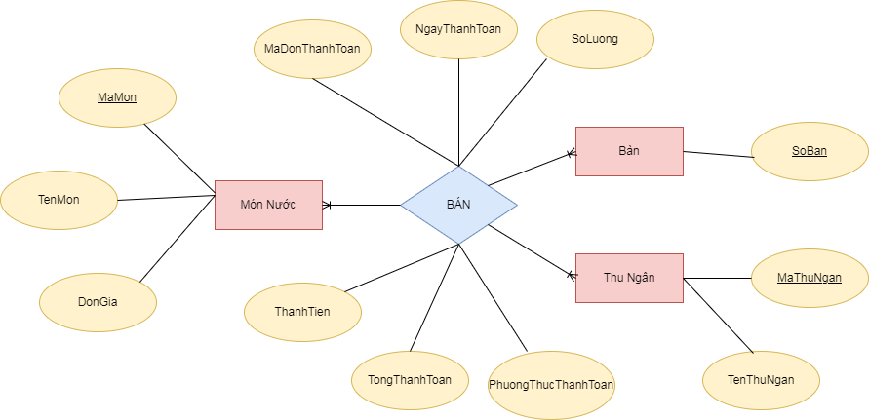

**1.2. Xây dựng ER-1 cho Hoá đơn nhập hàng**

**1.2.1. Chọn lọc thông tin**

|  |  |  |
| --- | --- | --- |
| Từ trong HSDL | Từ rõ nghĩa | Viết tắt |
| Mã Hóa Đơn | Mã Hóa Đơn Nhập hàng | HD_Nhap_ID |
| Ngày | Ngày lập hóa đơn nhập | NgayNhap |
| Tên nhà cung cấp | Tên nhà cung cấp | Ten_NCC |
| Địa chỉ | Địa chỉ cung cấp | DiaChi_NCC |
| Điện thoại | Số điện thoại của nhà cung cấp | SDT_NCC |
| STT | Số thứ tự | STT |
| Tên hàng | Tên hàng nhập | Ten_H |
| Số lượng | Số lượng mỗi loại hàng | SoLuong |
| Tổng số lượng | Tổng số lượng các loại hàng | TongSoLuong |
| Đơn giá | Đơn giá mỗi loại hàng | DonGia |
| Thành tiền | Tổng thành tiền của mỗi loại hàng | ThanhTien |
| Ghi chú | Ghi chú của hóa đơn nhập | GhiChu |
| Tổng cộng | Tổng tiền của tất cả loại hàng | TongCong |
| Nợ cũ | Nợ của đơn hàng trước đó | No |
| Tổng nợ | Tổng tiền và Nợ | TongNo |

**1.2.2. Xác định thực thể, thuộc tính**

NHÀ CUNG CẤP(Ma_NCC,Ten_NCC, DiaChi_NCC, SDT_NCC)

HÀNG(Ma_H,Ten_H, DonGia)

NỢ(Ma_HD_No,Tien_No,NgayHetHan)

|  |  |  |
| --- | --- | --- |
| Từ trong HSDL | Từ rõ nghĩa | Viết tắt |
| Mã Hóa Đơn | Mã Hóa Đơn Nhập hàng | HD_Nhap_ID |
| Ngày | Ngày lập hóa đơn nhập | NgayNhap |
| Tên nhà cung cấp | ~~Tên nhà cung cấp~~ | Ten_NCC |
| Địa chỉ | ~~Địa chỉ cung cấp~~ | DiaChi_NCC |
| Điện thoại | ~~Số điện thoại của nhà cung cấp~~ | SDT_NCC |
| STT | Số thứ tự | STT |
| Tên hàng | ~~Tên hàng nhập~~ | Ten_H |
| Số lượng | Số lượng mỗi loại hàng | SoLuong |
| Tổng số lượng | Tổng số lượng các loại hàng | TongSoLuong |
| Đơn giá | ~~Đơn giá mỗi loại hàng~~ | DonGia |
| Thành tiền | Tổng thành tiền của mỗi loại hàng | ThanhTien |
| Ghi chú | Ghi chú của hóa đơn nhập | GhiChu |
| Tổng cộng | Tổng tiền của tất cả loại hàng | TongCong |
| Nợ cũ | ~~Nợ của đơn hàng trước đó~~ | No |
| Tổng nợ | Tổng tiền và Nợ | TongNo |

**1.2.3. Xác định quan hệ:**

Nhap(Ma_HoaDon_Nhap, NgayNhap, TongSoluong, ThanhTien, TongCong, NoCu,   TongNo)

**1.2.4. Vẽ sơ đồ quan hệ**

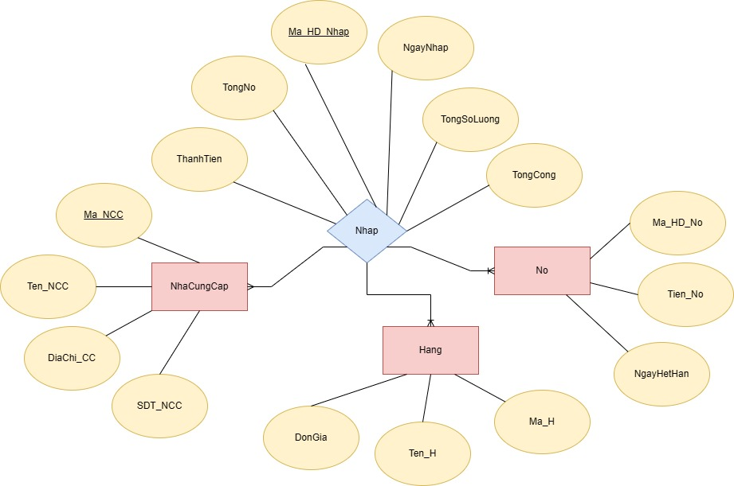

**1.3. Tích hợp ER-1 và ER-2**

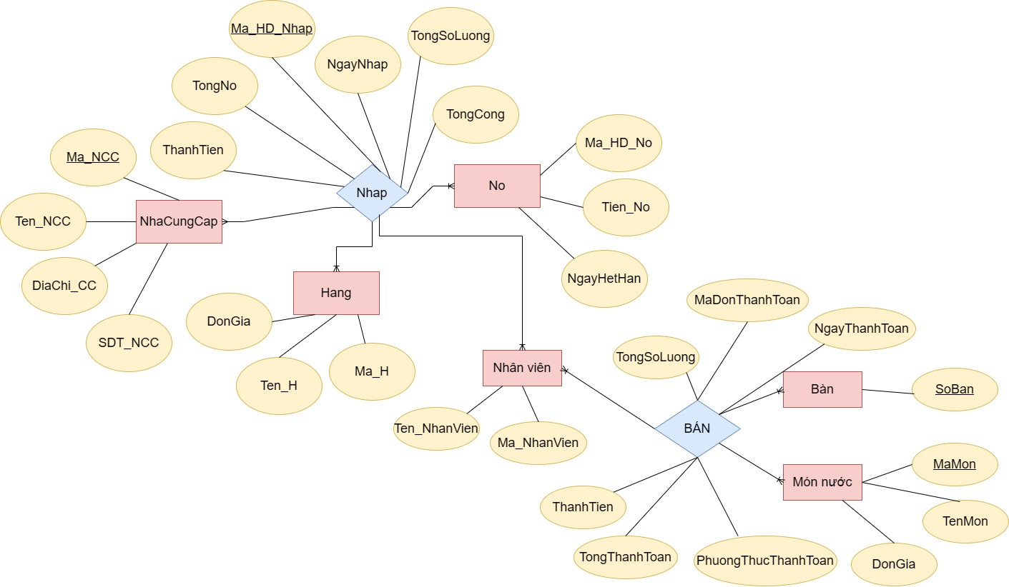

**2. Thiết kế cơ sở dữ liệu ở mức vật lý**

**2.1. Hóa đơn bán hàng**

**2.1.1 Chuyển thực thể, thu được**

MONNUOC (MaMon,TenMon, DonGia)

BAN  (SoBan)

NHANVIEN (Ma_NhanVien, Ten_NhanVien)

**2.1.2 Chuyển quan hệ, thu được**

BANHANG (MaDonThanhToan, NgayThanhToan,  TongSoLuong, ThanhTien, TongThanhToan, PhuongThucThanhToan)

**2.1.3 Chuẩn hóa**

MONNUOC (MaMon,TenMon, DonGia)

BANGHANG_CHITIET(MaDonThanhToan, MaMon, SoLuong)

BAN  (SoBan)

NHANVIEN (Ma_NhanVien, Ten_NhanVien)

BANHANG (MaHoaDonBanHang, NgayThanhToan,  TongSoLuong, ThanhTien, TongThanhToan, PhuongThucThanhToan, SoBan, Ma_NhanVien)

**2.2. Hóa đơn nhập hàng**

**2.2.1.  Chuyển thực thể thu được:**

Hang(Ma_H, Ten_H, DonGia)HóaNhaCungCap(Ma_NCC, Ten_NCC, DiaChi_NCC, SDT_NCC)

No(Ma_HD_No,Tien_No,NgayHetHan)

**2.2.2.  Chuyển quan hệ thu được:**

Nhap(Ma_HD_Nhap, Ma_HD_No, Ma_NCC, Ma_H, NgayNhap, Soluong, ThanhTien, TongCong, NoCu, TongNo)

**2.2.3.  Chuẩn hóa:**

Nhap(Ma_HD_Nhap, Ma_HD_No, Ma_NCC, NgayNhap, TongSoluong, ThanhTien, TongCong, NoCu, TongNo)

Nhap_CT(Ma_HD_Nhap, Ma_H, SoLuong, ThanhTien)

Hang(Ma_H, Ten_H, DonGia)

No(Ma_HD_No,Tien_No,NgayHetHan,Ma_NCC)

NhaCungCap(Ma_NCC, Ten_NCC, Dia_NCC, SDT_NCC)

**2.3. Tích hợp sơ đồ quan hệ**

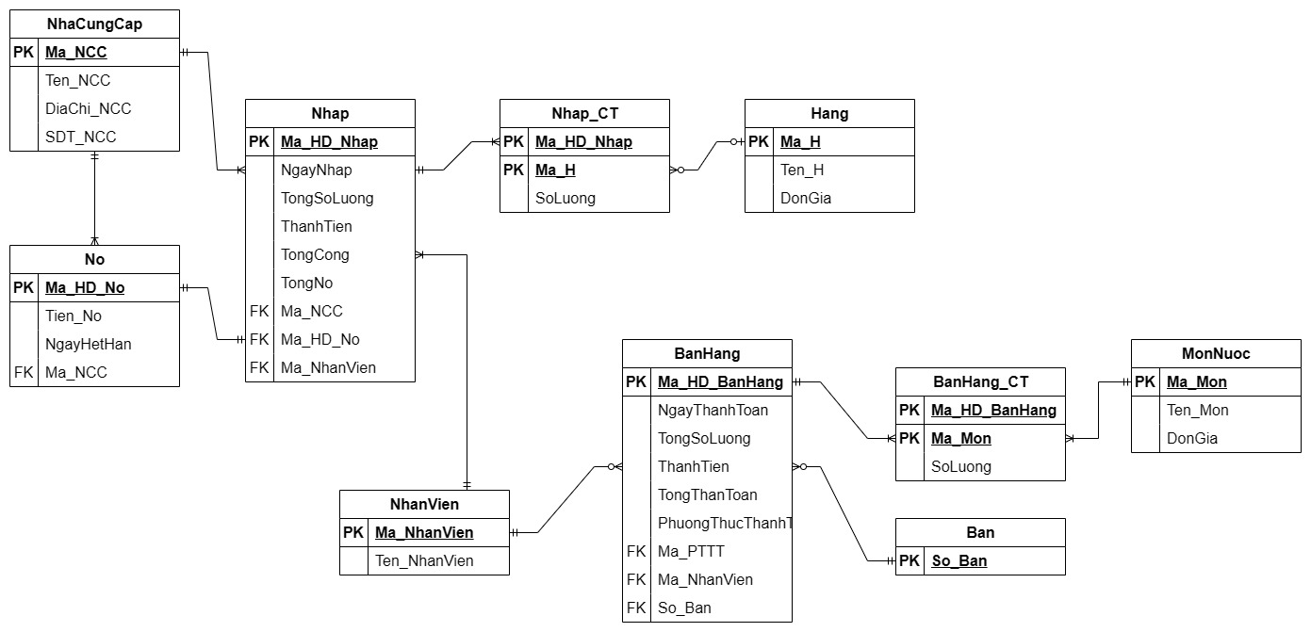

**3. Thiết kế cơ sở dữ liệu ở mức logic:**

**3.1. Thiết kế chi tiết các bảng:**

**3.1.1.  Hóa đơn bán hàng**

**3.1.1.1 Bảng MONNUOC**

| **STT** | **Tên cột** | **Kiểu dữ liệu** | **Ràng buộc** | **Ghi chú** |
| --- | --- | --- | --- | --- |
| 1 | MaMon | Char (6) | Khóa chính |  |
| 2 | TenMon | Nvarchar (100) |  |  |
| 3 | DonGia | int |  |  |

**3.1.1.2 Bảng BANHANG_CHITIET**

| **STT** | **Tên cột** | **Kiểu dữ liệu** | **Ràng buộc** | **Ghi chú** |
| --- | --- | --- | --- | --- |
| 1 | MaHoaDonBanHang | Char (6) | Khóa chính |  |
| 2 | MaMon | Char (6) | Khoá chính |  |
| 3 | SoLuong | int |  |  |

**3.1.1.3 Bảng BAN**

| **STT** | **Tên cột** | **Kiểu dữ liệu** | **Ràng buộc** | **Ghi chú** |
| --- | --- | --- | --- | --- |
| 1 | SoBan | int | Khóa chính |  |

**3.1.1.4 Bảng NHANVIEN**

| **STT** | **Tên cột** | **Kiểu dữ liệu** | **Ràng buộc** | **Ghi chú** |
| --- | --- | --- | --- | --- |
| 1 | Ma_NhanVien | Char (6) | Khóa chính |  |
| 2 | Ten_NhanVien | Nvarchar (6) |  |  |

**3.1.1.5 Bảng BANHANG**

| **STT** | **Tên cột** | **Kiểu dữ liệu** | **Ràng buộc** | **Ghi chú** |
| --- | --- | --- | --- | --- |
| 1 | MaHoaDonBanHang | Char (6) | Khóa chính |  |
| 2 | NgayThanhToan | Date |  |  |
| 3 | TongSoLuong | Int |  |  |
| 4 | ThanhTien | Numeric(15) |  |  |
| 5 | TongThanhToan | Numeric(15) |  |  |
| 6 | PhuongThucThanhToan | Varchar(50) |  |  |
| 7 | SoBan | Int | Khoá ngoại |  |
| 8 | MaNhanVien | Varchar(6) | Khoá ngoại |  |

**3.1.2. .Hóa đơn nhập hàng**

**3.1.2.1. Bảng Nhap:**

|  |  |  |  |  |
| --- | --- | --- | --- | --- |
| **STT** | **Tên cột** | **Kiểu dữ liệu** | **Ràng buộc** | **Ghi chú** |
| 1 | Ma_HD_Nhap | Char (6) | Khóa chính |  |
| 2 | NgayNhap | Date |  |  |
| 3 | TongSoLuong | int |  |  |
| 4 | ThanhTien | Numeric(15) |  |  |
| 5 | TongCong | Numeric(15) |  |  |
| 6 | TongNo | Numeric(15) |  |  |
| 7 | Kho_ID | Char(6) | Khóa ngoại |  |
| 8 | Ma_NCC | Char(6) | Khóa ngoại |  |

**3.1.2.2. Bảng Nhap_CT:**

|  |  |  |  |  |
| --- | --- | --- | --- | --- |
| **STT** | **Tên cột** | **Kiểu dữ liệu** | **Ràng buộc** | **Ghi chú** |
| 1 | Ma_HD_Nhap | Char (6) | Khóa chính |  |
| 2 | Soluong | int |  |  |
| 3 | ThanhTien | Numeric(15) |  |  |
| 4 | Ma_H | Char(6) | Khóa chính |  |

**3.1.2.3. Bảng Hang:**

|  |  |  |  |  |
| --- | --- | --- | --- | --- |
| **STT** | **Tên cột** | **Kiểu dữ liệu** | **Ràng buộc** | **Ghi chú** |
| 1 | Ma_H | Char (6) | Khóa chính |  |
| 2 | Ten_H | Nvarchar(100) |  |  |
| 3 | DonGia | Numeric(15) |  |  |

**3.1.2.4. Bảng NhaCungCap:**

|  |  |  |  |  |
| --- | --- | --- | --- | --- |
| **STT** | **Tên cột** | **Kiểu dữ liệu** | **Ràng buộc** | **Ghi chú** |
| 1 | Ma_NCC | Char (6) | Khóa chính |  |
| 2 | Ten_NCC | Nvarchar(100) |  |  |
| 3 | DiaChi_NCC | Nvarchar(150) |  |  |
| 4 | SDT_NCC | Char(10) |  |  |

***Bảng No:***

|  |  |  |  |  |
| --- | --- | --- | --- | --- |
| **STT** | **Tên cột** | **Kiểu dữ liệu** | **Ràng buộc** | **Ghi chú** |
| 1 | Ma_HD_No | Char (6) | Khóa chính |  |
| 2 | Tien_No | Nvarchar(150) |  |  |
| 3 | NgayHetHan | Date |  |  |
| 4 | Ma_NCC | Char(6) | Khóa ngoại |  |